Q4
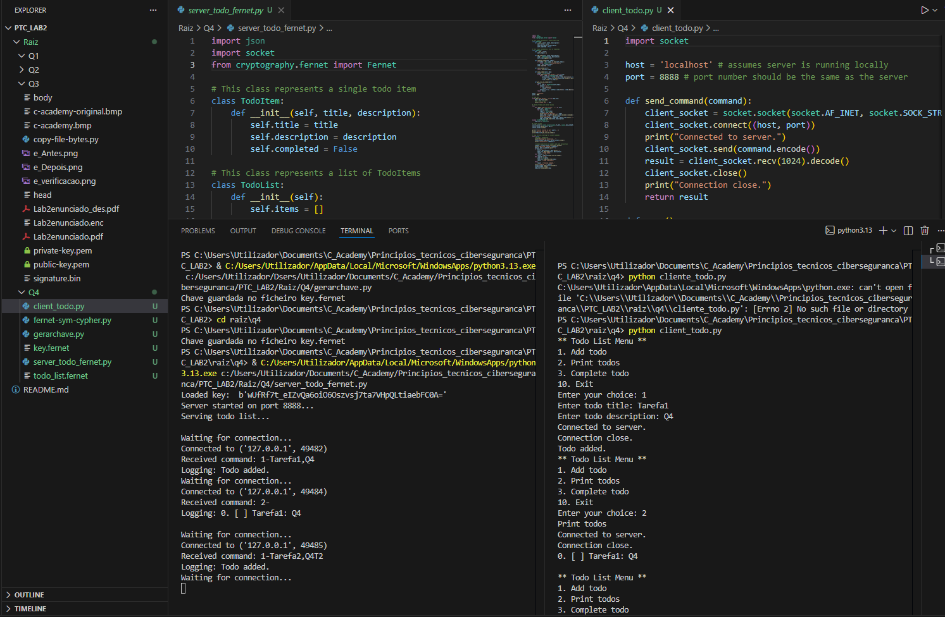

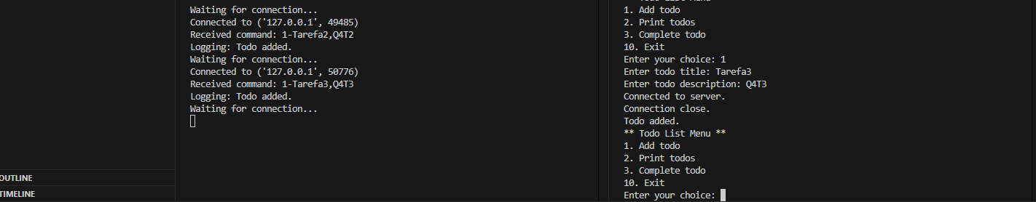

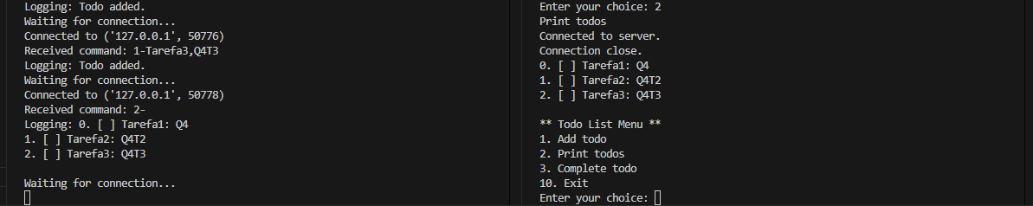

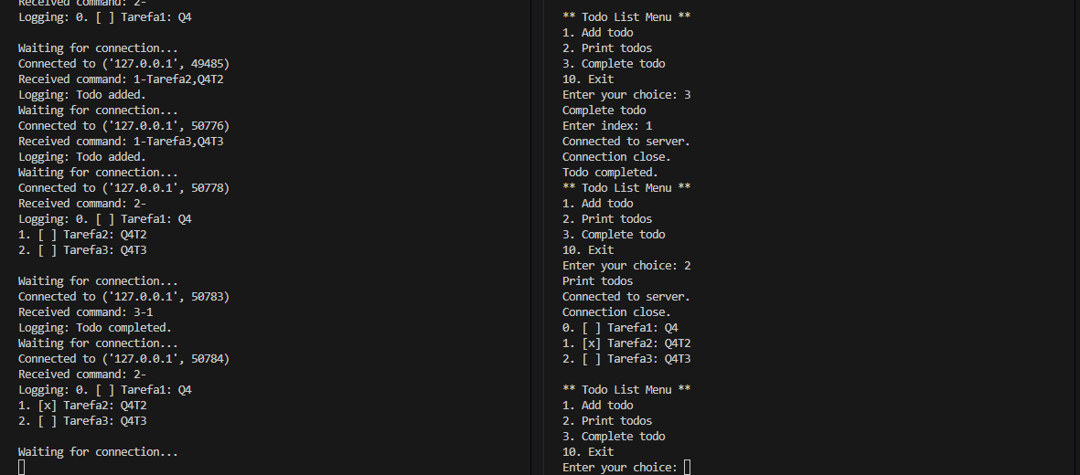

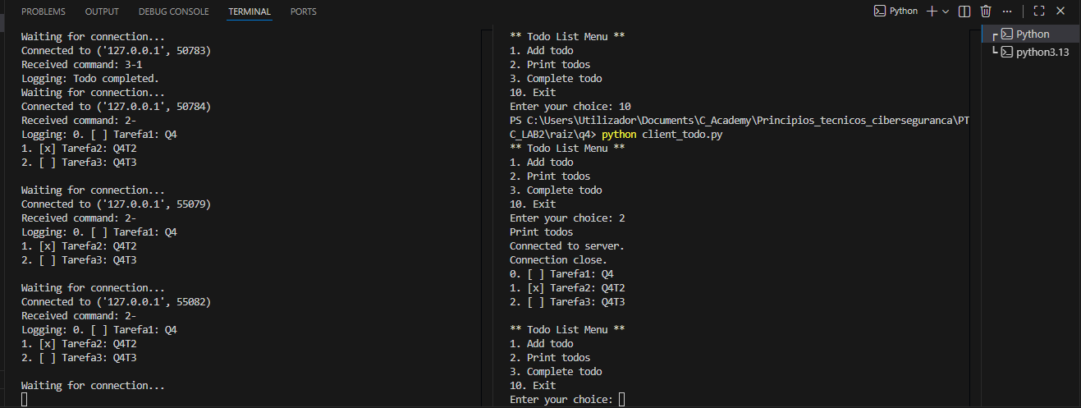
Kill terminal

Ao abrir novo terminal, a tarefa que anteriormente estava marcada como completa, ficou desmarcada
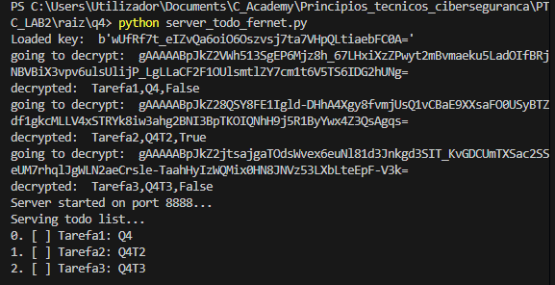
Editei o ficheiro server_todo_fernet.py e voltei a abrir um terminal
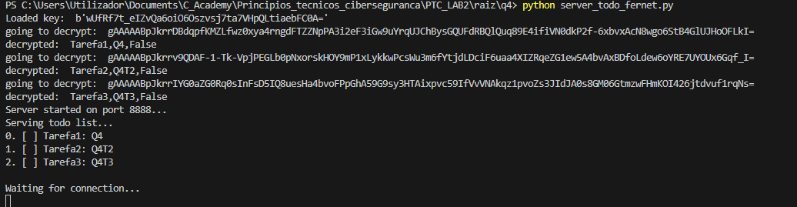

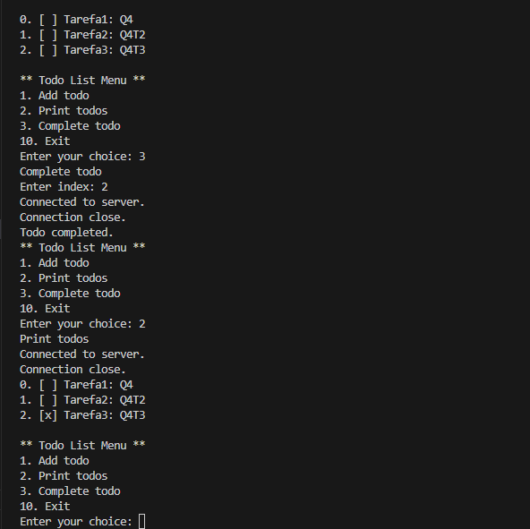
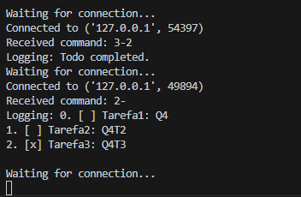
Agora fechar o terminal. Ao abrir novo, se o erro tiver sido corrigido, a tarefa continuará marcada como completa.
